TABLICA REGULAMINOWA nr kat.: 308


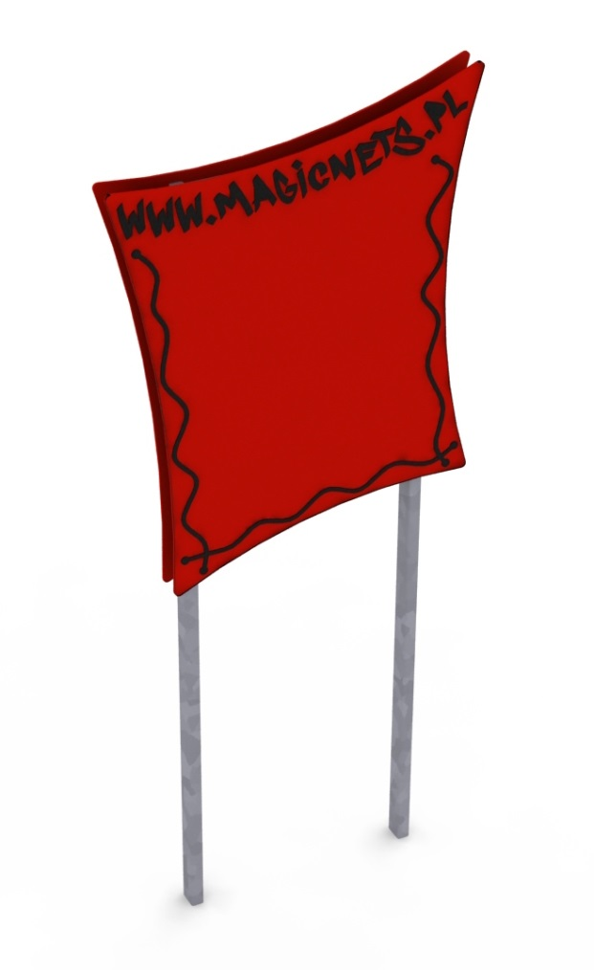

Wymiary urządzenia:
Długość: 0,8m
Szerokość: 0,06m
Wysokość: 2m
Głębokość posadowienia: 0,6 m

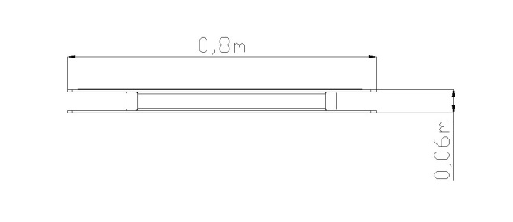

Wytyczne dotyczące materiałów i technologii wykonania urządzenia.

Konstrukcja tablicy wykonana z profili stalowych 50 x 30mm. Całość zabezpieczona przed korozją poprzez cynkowanie ogniowe. Do konstrukcji z obu stron przykręcone są, ozdobione frezami, płyty wykonane z wysokociśnieniowego laminatu HPL o grubości 6mm. Z jednej strony do tablicy zamocowany regulamin określający zasady użytkowania placu zabaw w formie samoprzylepnej naklejki. Całość na stałe zakotwiona w gruncie przy pomocy fundamentu betonowego.

